**4.2 Trends in voeding**

Als een voedingsproduct meer in de belangstelling komt en veel mensen daar lange tijd gebruik van maken heet dat een trend.

De voedingstrends voor het komende jaar zijn: bewuster, eenvoudiger, gezonder.

**Bewuster**

De afgelopen jaren zijn we ons steeds bewuster geworden van wat we eten. We weten steeds meer over de ingrediënten en kijken steeds vaker op de etiketten van de voedselverpakkingen.

Ook met de verpakkingen zouden we milieubewuster om moeten gaan. We kunnen kiezen voor karton, papier en andere recyclebare verpakkingen, zoals glas.

De grondstof van aluminium raakt op en de productie kost veel energie. Plastic wordt vaak weggegooid en breekt niet af, zodat er veel microplastics in het milieu belanden. Deze 2 verpakkingen zijn erg milieuonvriendelijk.

**Eenvoudiger**

We gaan steeds vaker op zoek naar eenvoudige producten met zo min mogelijk bewerkingen en ingrediënten.

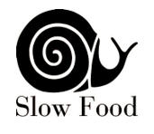

Fast food maakt steeds meer plaats voor Slow Food *(langzaam voedsel).* Slow food is tégen fabrieks- en massaproductie. We willen meer vers en zelfgemaakt.

Naast aandacht voor “vergeten groenten” is er interesse in lokale producten en die hoeven er niet perfect uit te zien.

**Gezonder**

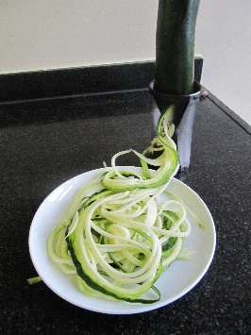Meer groenten en minder koolhydraten is al jaren een advies. Van groenten worden daarom bijvoorbeeld “pasta slierten” of “pizza bodems” gemaakt.

In plaats van gewone suiker wordt liever honing en gedroogd fruit gebruikt. Van nature zit daar dezelfde stof: glucose in.

**Superfood**

Als een voedingsmiddel een “superfood” wordt genoemd, wordt daarmee bedoeld dat het product een hoog gehalte aan goede voedingsstoffen heeft met een positieve effect op de gezondheid. Zoals het verbeteren van het afweersysteem

[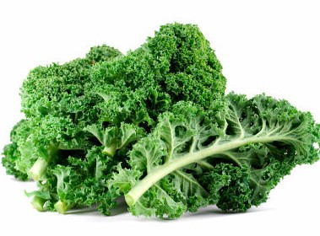](http://www.google.nl/url?sa=i&rct=j&q=&esrc=s&source=images&cd=&cad=rja&uact=8&ved=0ahUKEwim5pvBgYHLAhWBfhoKHUYqDXoQjRwIBw&url=http%3A%2F%2Featyourveggies.eu%2Foosterse-boerenkool%2F&bvm=bv.114733917,d.bGQ&psig=AFQjCNHFSPO9B6cRLGtvmtvFY051JoJJ5A&ust=1455874550727620)Eigenlijk bestaan superfoods niet. Niet één voedingsmiddel kan alle essentiële voedingsstoffen leveren die het lichaam nodig heeft. Gevarieerd eten volgens de Schijf van Vijf is de beste manier om alle belangrijke voedingsstoffen binnen te krijgen.

**Vragen**

1. Met welke trends in voeding ben jij bekend?  
     
   ………………………………………………………………………………………………
2. Waar kun je op letten als je duurzaam wilt verpakken?   
     
   ………………………………………………………………………………………………
3. Wat is het verschil tussen fast food en slow food?  
      
   ………………………………………………………………………………………………  
     
   ………………………………………………………………………………………………
4. Sommige producten worden een periode veel verkocht omdat ze extra goed voor de gezondheid zouden zijn. Hoe noem je dit soort producten?   
     
   ………………………………………………………………………………………………
5. Welke natuurlijke suikers worden gebruikt om suiker (uit suikerbiet) te vervangen?  
     
   ………………………………………………………………………………………………
6. a. Onderstreep welk van de volgende producten tot vergeten groenten worden gerekend.  
   b. Zet de letter van de juiste afbeelding onder de naam van de groente. Gebruik de bijlage met de foto’s. Kijk ook op <https://groentegroente.nl/groentes/>  
     
   andijvie – asperge – avocado – bleekselderij – broccoli – courgette – erwt –   
     
   knolselderij – koolraap – pastinaak – pompoen – prei – raapsteel – rucola – snijbiet   
     
   – spinazie – spitskool – tuinboon – venkel – wortel – zoete aardappel – zuurkool